ИНФОРМАЦИОННЫЙ БЮЛЛЕТЕНЬ
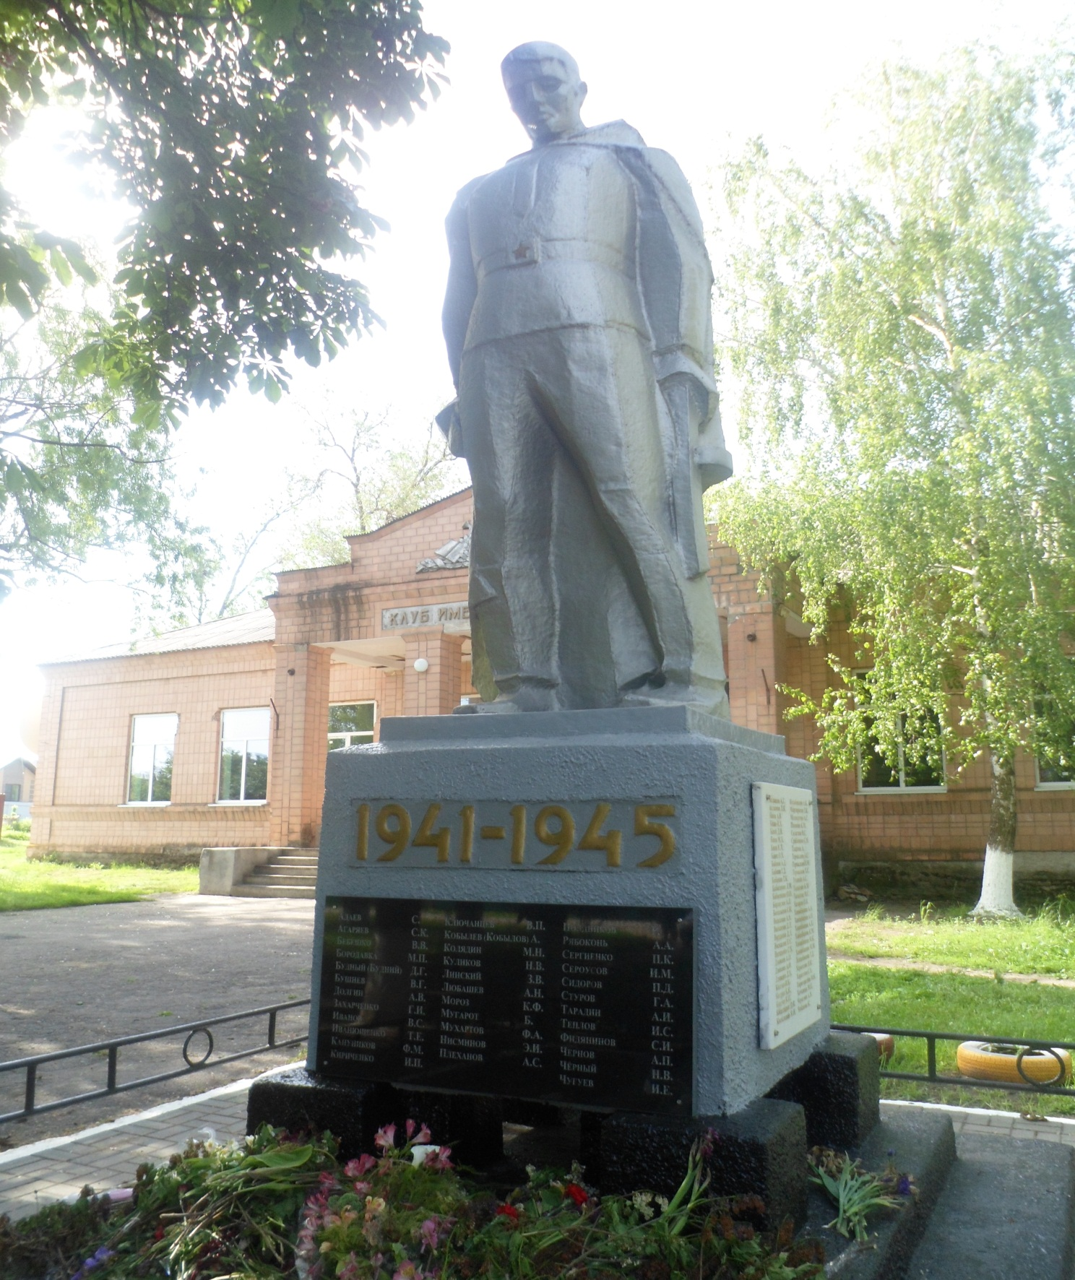
КРАСНОКРЫМСКОГО СЕЛЬСКОГО ПОСЕЛЕНИЯ

23.01.2023 Г. № 2

АДМИНИСТРАЦИЯ КРАСНОКРЫМСКОГО СЕЛЬСКОГО ПОСЕЛЕНИЯ МЯСНИКОВСКОГО РАЙОНА РОСТОВСКОЙ ОБЛАСТИ

ПОСТАНОВЛЕНИЕ

30.12.2022г. № 636 х. Красный Крым

Об утверждении плана противодействия

коррупции в Администрации Краснокрымского

сельского поселения на 2023 год

В соответствии с Федеральным законом от 06.10.2003 N 131-ФЗ "Об общих принципах организации местного самоуправления в Российской Федерации", Федеральным законом от 02.03.2007 N 25-ФЗ "О муниципальной службе в Российской Федерации", Федеральным законом от 25.12.2008 N 273-ФЗ "О противодействии коррупции", Областным законом от 12.05.2009 N 218-ЗС "О противодействии коррупции в Ростовской области", Администрация Краснокрымского сельского поселения

ПОСТАНОВЛЯЕТ:

1. Утвердить план противодействия коррупции в Администрации Краснокрымского сельского поселения на 2023 год согласно приложению.

2. Настоящее постановление вступает в законную силу после опубликования в Информационном бюллетене муниципального образования «Краснокрымское сельское поселение».

3. Контроль за исполнением настоящего постановления оставляю за собой.

Глава Администрации
Краснокрымского сельского поселения Черкашин Л.А.

Приложение
к постановлению Администрации
Краснокрымского сельского поселения
№ 636 от 30.12.2022

ПЛАН

противодействия коррупции в Администрации

Краснокрымского сельского поселения

на 2023 год

№  п/п | Наименование мероприятия | Срок  исполнения |  | Исполнитель мероприятия
1 | 2 | 3 |  | 4
1.Организационное и правовое обеспечение реализации
антикоррупционных мер
1.1. | Организация контроля за корректировкой и выполнением плана мероприятий противодействия коррупции в Администрации Краснокрымского сельского поселения | весь период |  | Ведущий специалист (по правовой, кадровой и архивной работе)
1.2. | Принятие органами Администрации Краснокрымского сельского поселения мер по предупреждению коррупции в подведомственных ей учреждениях (организациях) | весь период |  | Ведущий специалист (по правовой, кадровой и архивной работе)
1.3. | Обеспечение действенного функционирования комиссий по противодействию коррупции в Администрации Краснокрымского сельского поселения и комиссии по соблюдению требований к служебному поведению муниципальных служащих Администрации Краснокрымского сельского поселения и урегулированию конфликта интересов | в соответствии с Положениями о комиссиях |  | Ведущий специалист (по правовой, кадровой и архивной работе)
1.4. | Принятие мер по предотвращению и урегулированию конфликта интересов у лиц, претендующих на замещение должностей муниципальной службы и муниципальных служащих Администрации Краснокрымского сельского поселения | весь период |  | Ведущий специалист (по правовой, кадровой и архивной работе)
1.5. | Мониторинг антикоррупционного законодательства и приведение нормативных правовых актов Администрации Краснокрымского сельского поселения, регулирующих вопросы противодействия коррупции в соответствие с федеральными и областными законами и иными нормативно-правовыми актами | весь период. |  | Ведущий специалист (по правовой, кадровой и архивной работе)
1.6. | Обеспечение взаимодействия Администрации Краснокрымского сельского поселения, с правоохранительными и контролирующими органами, в т.ч., при обращении граждан по вопросам противодействия коррупции. | весь период. |  | Ведущий специалист (по правовой, кадровой и архивной работе)  Комиссия  по соблюдению требований к служебному поведению муниципальных служащих, проходящих муниципальную службу в Администрации Краснокрымского сельского поселения, и урегулированию конфликта интересов
1.7. | Осуществление методической помощи и организация контроля работы специалистов Администрации Краснокрымского сельского поселения и должностных лиц, ответственных за профилактику коррупционных и иных правонарушений по реализации антикоррупционных мер | Ежегодно |  | Ведущий специалист (по правовой, кадровой и архивной работе)
1.8. | Информирование о выявленных нарушениях действующего законодательства о противодействии коррупции на заседаниях комиссии по противодействию коррупции в Администрации Краснокрымского сельского поселения | По мере необходимости |  | Ведущий специалист (по правовой, кадровой и архивной работе)
1.9. | Информирование об исполнении решений комиссии по координации работы по противодействию коррупции в Администрации Краснокрымского сельского поселения | Постоянно, с учётом контрольных сроков |  | Глава Администрации Краснокрымского сельского поселения
2.Профилактика коррупционных и иных правонарушений при прохождении муниципальной службы
2.1. | Обеспечение представления лицами, претендующими на замещение должностей муниципальной службы и муниципальными служащими Администрации Краснокрымского сельского поселения сведений о своих доходах, расходах, об имуществе и обязательствах имущественного характера своих, а также своих супругов и несовершеннолетних детей | В порядки и сроки, установленные действующим законодательством. |  | Муниципальные служащие Администрации  Краснокрымского сельского поселения
2.2. | Обеспечение представления лицами, замещающими муниципальные должности и должности главы Администрации поселения по контракту сведений о своих доходах, расходах, об имуществе и обязательствах имущественного характера своих, а также своих супругов и несовершеннолетних детей в Управление по противодействию коррупции при Губернаторе Ростовской области | В порядки и сроки, установленные действующим законодательством |  | Ведущий специалист (по правовой, кадровой и архивной работе)
2.3. | Обеспечение использования при заполнении справок о доходах, расходах, об имуществе и обязательствах имущественного характера лицами, указанными в пунктах 2.1 и 2.2 Плана специального программного обеспечения «Справки БК». | Постоянно |  | Ведущий специалист (по правовой, кадровой и архивной работе)
2.4. | Организация размещения представленных сведений о доходах, расходах, об имуществе и обязательствах имущественного характера лицами, указанными в пункте 2.1. Плана на официальном сайте Администрации Краснокрымского сельского поселения | В порядки и сроки, установленные действующим законодательством |  | Ведущий специалист (по правовой, кадровой и архивной работе)
2.5. | Проведение, в соответствии с методическими рекомендациями Министерства труда и социальной защиты Российской Федерации, анализа сведений о доходах, расходах, об имуществе и обязательствах имущественного характера, представленных лицами, указанными в п.2.1 и 2.2. | В течение 2023г. |  | Ведущий специалист (по правовой, кадровой и архивной работе)
2.6. | Осуществление проверок достоверности и полноты сведений о доходах, расходах, об имуществе и обязательствах имущественного характера, представленных лицами , указанными в п.2.1. Плана. | В порядки и сроки, установленные действующим законодательством |  | Ведущий специалист (по правовой, кадровой и архивной работе)
2.7. | Организация и осуществление контроля за соблюдением муниципальными служащими ограничений и запретов, установленных антикоррупционным законодательством и законодательством о муниципальной службе | Весь период |  | Глава Администрации Краснокрымского сельского поселения
2.8. | Контроль за соблюдением муниципальными служащими Кодекса этики и служебного поведения | Весь период |  | Глава Администрации Краснокрымского сельского поселения
2.9. | Организация работы по рассмотрению уведомлений муниципальных служащих о возникновении личной заинтересованности при исполнении должностных обязанностей, которая приводит или может привести к конфликту интересов | Весь период |  | Глава Администрации Краснокрымского сельского поселения
2.10. | Осуществление контроля исполнения муниципальными служащими обязанности по уведомлению представителя нанимателя о намерении выполнять иную оплачиваемую работу | Весь период |  | Ведущий специалист (по правовой, кадровой и архивной работе)
2.11. | Организация работы по рассмотрению уведомлений муниципальных служащих Администрации Краснокрымского сельского поселения о фактах обращений в целях склонения к совершению коррупционных правонарушений | Весь период |  | Ведущий специалист (по правовой, кадровой и архивной работе)
3.Антикоррупционная экспертиза нормативных правовых актов Администрации Краснокрымского сельского поселения и их проектов
3.1. | Организация проведения анти коррупционной экспертизы нормативных правовых актов Администрации Краснокрымского сельского поселения и их проектов | Весь период |  | Ведущий специалист (по правовой, кадровой и архивной работе)
3.2. | Направление в прокуратуру Мясниковского района для проверки муниципальных правовых актов | Весь период |  | Ведущий специалист (по правовой, кадровой и архивной работе)
3.3. | Проведение анализа актов прокурорского реагирования, поступивших на нормативные правовые акты Администрации Краснокрымского сельского поселения. | Весь период |  | Ведущий специалист (по правовой, кадровой и архивной работе)
3.4. | Обеспечение размещения нормативных правовых актов на официальном сайте Администрации Краснокрымского сельского поселения | Весь период |  | Муниципальные служащие Администрации Краснокрымского сельского поселения
3.5 | Обеспечение независимой антикоррупционной экспертизы проектов нормативных правовых актов Администрации Краснокрымского сельского поселения | Весь период |  | Ведущий специалист (по правовой, кадровой и архивной работе)
4. Антикоррупционная работа в сфере закупок товаров, работ и услуг для обеспечения муниципальных нужд
4.1. | Обеспечение исполнения положений антикоррупционного стандарта в сфере закупок товаров, работ и услуг для обеспечения муниципальных нужд | Весь период |  | Начальник сектора экономики и финансов – контрактный управляющий
4.2. | Обеспечение проведения конкурсных способов закупок товаров, работ и услуг для муниципальных нужд | Весь период |  | Начальник сектора экономики и финансов – контрактный управляющий
4.3. | Проведение консультаций для муниципальных заказчиков по вопросам соблюдения антикоррупционного законодательства в сфере закупок товаров, работ и услуг для обеспечения муниципальных нужд | Весь период |  | Начальник сектора экономики и финансов – контрактный управляющий
5. Антикоррупционный мониторинг в Администрации Краснокрымского сельского поселения
5.1. | Предоставление органами местного самоуправления Администрации Краснокрымского сельского поселения информации, необходимой для осуществления антикоррупционного мониторинга | Весь период | Ведущий специалист (по правовой, кадровой и архивной работе)
5.2. | Анализ и сообщение информации о фактах коррупции в органах местного самоуправления Администрации Краснокрымского сельского поселения | Ежеквартально | Ведущий специалист (по правовой, кадровой и архивной работе)
5.3. | Анализ исполнения муниципальными служащими Администрации Краснокрымского сельского поселения запретов, ограничений и требований, установленных в целях противодействия коррупции | Весь период | Глава Администрации Краснокрымского сельского поселения
5.4. | Проведение среди населения Краснокрымского сельского поселения (в т.ч. – среди получателей муниципальных услуг) социологических исследований, позволяющих оценить существующий уровень коррупции в поселении и эффективность принимаемых мер по противодействию коррупции. | По мере необходимости | Ведущий специалист (по правовой, кадровой и архивной работе)
5.5. | Проведение мониторинга исполнения муниципальными служащими органов местного самоуправления Администрации поселения обязанности уведомлять представителя нанимателя о возникновении личной заинтересованности при исполнении должностных обязанностей, которая приводит или может привести к конфликту интересов | Ежегодно | Ведущий специалист (по правовой, кадровой и архивной работе)  Комиссия  по соблюдению требований к служебному поведению муниципальных служащих, проходящих муниципальную службу в Администрации Краснокрымского сельского поселения, и урегулированию конфликта интересов
6. Информационное обеспечение антикоррупционной работы
6.1. | Обеспечение информационной открытости деятельности Администрации Краснокрымского сельского поселения путём публикации на официальных сайтах информации о их деятельности (в т.ч. и об антикоррупционной деятельности) | Весь период |  | Ведущий специалист (по правовой, кадровой и архивной работе)
6.2. | Опубликование нормативно- правовых актов Администрации Краснокрымского сельского поселения и информации о проведении торгов на право заключения договоров в отношении муниципального имущества и предоставления его в аренду | Весь период |  | Ведущий специалист (по правовой, кадровой и архивной работе)
6.3. | Приём граждан и представителей организаций по вопросам противодействия коррупции | По мере необходимости |  | Глава Администрации Краснокрымского сельского поселения
7. Антикоррупционное образование, просвещение и пропаганда
7.1. | Проведение мероприятий по формированию у муниципальных служащих органов местного самоуправления Администрации Краснокрымского сельского поселения негативного отношения к коррупции | Постоянно |  | Глава Администрации Краснокрымского сельского поселения
7.2. | Организация повышения квалификации муниципальных служащих по программам противодействия коррупции, в т.ч. должностных лиц, ответственных за профилактику коррупционных и иных правонарушений | По мере необходимости |  | Ведущий специалист (по правовой, кадровой и архивной работе)
7.3. | Оказание консультаций муниципальным служащим, гражданам, представителям организаций по актуальным вопросам противодействия коррупции | По мере необходимости |  | Ведущий специалист (по правовой, кадровой и архивной работе)
7.4 | Обновление информации на официальном сайте Администрации Краснокрымского сельского поселения в разделе «противодействие коррупции» | Ежегодно, по мере необходимости |  | Ведущий специалист (по правовой, кадровой и архивной работе)
7.5. | Изготовление и распространение Памяток среди муниципальных служащих и посетителей Администрации об общественно-опасных последствиях проявления коррупции и уголовной ответственности за коррупционные преступления | Ежегодно |  | Ведущий специалист (по правовой, кадровой и архивной работе)
8. Взаимодействие с органами местного самоуправления
8.1. | Оказание должностным лицам органов местного самоуправления, ответственным за профилактику коррупционных и иных правонарушений консультативной помощи по вопросам, связанным с применением нормативных правовых актов по вопросам противодействия коррупции | Ежегодно |  | Глава Администрации Краснокрымского сельского поселения
8.2. | Проведение инструктивно-методических семинаров для должностных лиц, указанных в п.8.1. Плана | По мере необходимости |  | Глава Администрации Краснокрымского сельского поселения
8.3. | Обмен информацией с органами местного самоуправления Мясниковского района по актуальным вопросам противодействия коррупции в муниципальном образовании | Ежегодно, по мере необходимости |  | Глава Администрации Краснокрымского сельского поселения
8.4. | Проведение совместного анализа результатов мониторинга исполнения муниципальными служащими органов местного самоуправления Администрации поселения обязанности уведомлять представителя нанимателя о возникновении личной заинтересованности, которая может привести к конфликту интересов | Ежегодно после проведения мониторинга |  | Ведущий специалист (по правовой, кадровой и архивной работе)
8.5. | Предоставление должностными лицами органов местного самоуправления Администрации поселения информации в Администрацию Мясниковского района о ходе реализации мер по противодействию коррупции в органах местного самоуправления | Ежеквартально, в сроки определённые Управлением по противодействию коррупции при Губернаторе Ростовской области |  | Ведущий специалист (по правовой, кадровой и архивной работе)

АДМИНИСТРАЦИЯ КРАСНОКРЫМСКОГО СЕЛЬСКОГО ПОСЕЛЕНИЯ
МЯСНИКОВСКОГО РАЙОНА РОСТОВСКОЙ ОБЛАСТИ

ПОСТАНОВЛЕНИЕ

12.01.2023г. №4 х. Красный Крым

Об отмене аукциона по
продаже права на заключение
договоров аренды земельных участков

В соответствии со статьями 39.11, 39.12 Земельного кодекса Российской Федерации от 25.10.2001 № 136-ФЗ, Федеральным Законом от 06.10.2003 № 131–ФЗ «Об общих принципах организации местного самоуправления в Российской Федерации» Администрация Мясниковского района

п о с т а н о в л я е т:

- В связи с ошибкой в реквизитах и информационном извещении, отменить открытый по составу участников аукцион по продаже права на заключение договоров аренды земельных участков:

- земельного участка из земель населенных пунктов, площадью 896 кв.м., с кадастровым номером 61:25:0600401:9235, расположенного по адресу: Ростовская область, Мясниковский район, х. Ленинаван, ул. И. Х. Баграмяна 18, с разрешенным использованием: ведение личного подсобного хозяйства (далее Участок № 1);
- земельного участка из земель населенных пунктов, площадью 945 кв.м., с кадастровым номером 61:25:0600401:9222, расположенного по адресу: Ростовская область, Мясниковский район, х. Ленинаван, ул. И. Х. Баграмяна 26/65, с разрешенным использованием: ведение личного подсобного хозяйства (далее Участок № 2);

- Контроль за выполнением постановления возложить на ведущего специалиста Администрации Краснокрымского сельского поселения Друзина Е.С.

Глава Администрации Краснокрымского
сельского поселения Л.А. Черкашин

Администрация Краснокрымского сельского поселения
ПОСТАНОВЛЕНИЕ

23.01.2023г. № 11 х. Красный Крым

О внесении изменений в постановление Администрации
Краснокрымского сельского поселения от 30.01.2012г. № 24
«О создании в Администрации Краснокрымского сельского
поселения Совета профилактики правонарушений и негативных
явлений в молодежной среде»
На основании Федерального закона от 06.10.2003 № 131-ФЗ «Об общих принципах организации местного самоуправления в Российской Федерации», Устава муниципального образования «Краснокрымское сельское поселение» и в целях совершенствования работы по профилактике правонарушений и негативных явлений в молодежной среде, Администрация Краснокрымского сельского поселения
постановляет:

1. Внести в постановление Администрации Краснокрымского сельского поселения от 30.01.2012г. № 24 «О создании в Администрации Краснокрымского сельского поселения Совета профилактики правонарушений и негативных явлений в молодежной среде» следующее изменение:
1.1. Пункт 1 изложить в следующей редакции:
«1. Создать в Администрации Краснокрымского сельского поселения Совет профилактики правонарушений и негативных явлений в молодежной среде.
Состав Совета профилактики:
Черкашин Л.А. – председатель комиссии;
Бомштейн И.И. – заместитель председателя комиссии;
Акопян Р.С. – секретарь комиссии;
Хаишян С.А. – член комиссии;
Малхасян Р.А. – член комиссии;
Князева А.Х. – член комиссии;
Мармарова Е.А. – член комиссии;
Хараманян Л.Х. – член комиссии;
Вартанян Л.В. – член комиссии;
Карапетян А.К. – член комиссии;
Бугаян Т.В. – член комиссии».

2. Признать утратившими силу:
2.1. Постановление Администрации Краснокрымского сельского поселения от 13.03.2014г. № 81 «О внесении изменений в постановление «О создании в Администрации Краснокрымского сельского поселения Совета профилактики правонарушений и негативных явлений в молодежной среде»;
2.2. Постановление Администрации Краснокрымского сельского поселения от 17.12.2019г. № 453 «О внесении изменений в постановление «О создании в Администрации Краснокрымского сельского поселения Совета профилактики правонарушений и негативных явлений в молодежной среде».

3. Настоящее постановление вступает в силу с момента подписания и подлежит официальному опубликованию и обнародованию на официальном сайте Администрации Краснокрымского сельского поселения.

4. Контроль за выполнением настоящего постановления оставляю за собой.

Глава Администрации
Краснокрымского сельского поселения Л.А. Черкашин

Учредитель: Собрание депутатов Краснокрымского сельского поселения
Издатель: Администрация Краснокрымского сельского поселения
Адрес: 346815, Ростовская область, Мясниковский район, х. Красный Крым, ул. Туманяна, 38
Телефон для справок: 8(86349) 3-66-13
Тираж 50 экз.
Распространяется бесплатно.

